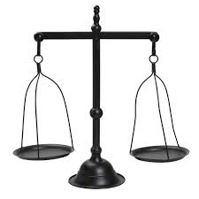
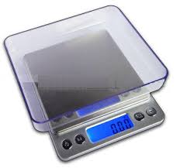
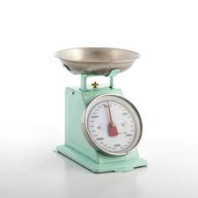

MAZA : Η μάζα ενός υλικού είναι η ποσότητά του, που μπορώ να μετρήσω με τη ζυγαριά.
g, Kg ονομάζονται μονάδες μέτρησης της μάζας

ΟΓΚΟΣ: Ο όγκος ενός υλικού είναι ο χώρος που καταλαμβάνει(χρειάζεται, παίρνει) και μπορεί να μετρηθεί με τη βοήθεια εργαλείων, όπως είναι τα ογκομετρικά δοχεία.
ml, L ονομάζονται μονάδες μέτρησης του όγκου

